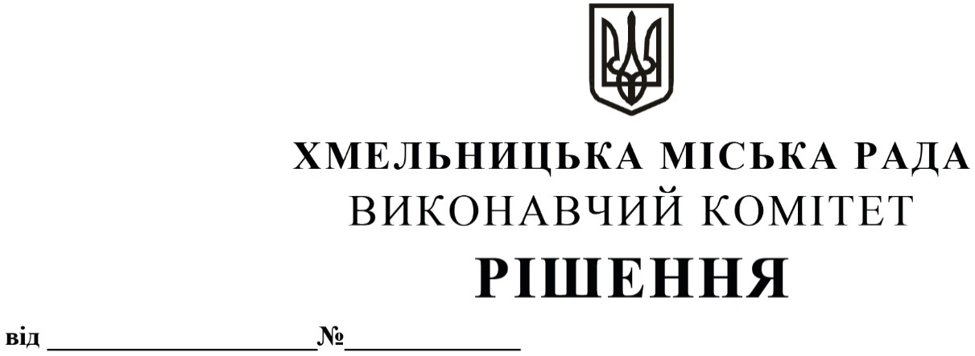

Про внесення на розгляд сесії міської ради пропозиції про формування Концепції інтегрованого розвитку території Хмельницької міської територіальної громади

Розглянувши звернення управління архітектури та містобудування, з метою визначення довгострокових, міждисциплінарних, просторових та соціально-економічних пріоритетів розвитку території громади як вихідних даних для розроблення містобудівної документації на місцевому рівні та з метою забезпечення ефективної реалізації розроблення комплексного плану просторового розвитку території Хмельницької міської територіальної громади, керуючись Законом України «Про місцеве самоврядування в Україні», Законом України «Про внесення змін до деяких законодавчих актів України щодо планування використання земель» від 28 квітня 2021 року № 1423-IX, ст. ст. 1, 4, 16, 161 Закону України «Про регулювання містобудівної діяльності», постановою Кабінету Міністрів України від 1 вересня 2021 р. № 926 «Про затвердження Порядку розроблення, оновлення, внесення змін та затвердження містобудівної документації» та п. 3 Порядку формування Концепції інтегрованого розвитку території територіальної громади, затвердженого наказом Міністерства розвитку громад та територій України від 22 вересня 2022 року № 172 (далі по тексту – Порядок № 172), виконавчий комітет міської ради

ВИРІШИВ:

1. Внести на розгляд сесії міської ради пропозиції про:

1.1. формування Концепції інтегрованого розвитку території Хмельницької міської територіальної громади, на основі якої буде сформоване завдання на розроблення комплексного плану просторового розвитку території Хмельницької міської територіальної громади.

1.2. визначення відповідальним за формування Концепції інтегрованого розвитку території Хмельницької міської територіальної громади управління архітектури та містобудування Хмельницької міської ради;

1.3. забезпечення управлінням архітектури та містобудування Хмельницької міської ради формування Концепції інтегрованого розвитку території Хмельницької міської територіальної громади за кошти місцевого бюджету, кошти міжнародної технічної та/або фінансової допомоги, у тому числі у вигляді грантів, а також кошти інших джерел, не заборонених законодавством;

1.4. визначення відповідальним за формування персонального складу робочої групи управління архітектури та містобудування Хмельницької міської ради;

1.5. затвердження Положення про робочу групу з формування Концепції інтегрованого розвитку території Хмельницької міської територіальної громади згідно з додатком.

1.6. визначення орієнтовних строків формування Концепції інтегрованого розвитку території Хмельницької міської територіальної громади – 6 місяців від дати прийняття рішення міської ради.

1.7. забезпечення управлінням архітектури та містобудування Хмельницької міської ради :

1.7.1. укладання договору на формування Концепції інтегрованого розвитку території Хмельницької міської територіальної громади, підготовку та надання вихідних даних розробнику для формування Концепції інтегрованого розвитку території Хмельницької міської територіальної громади, відповідно до вимог чинного законодавства;

1.7.2. оприлюднення та загальну доступність матеріалів Концепції інтегрованого розвитку території Хмельницької міської територіальної громади відповідно до вимог чинного законодавства;

1.7.3. організацію роботи робочої групи з формування Концепції інтегрованого розвитку території Хмельницької міської територіальної громади;

1.7.4. подання сформованої Концепції інтегрованого розвитку території Хмельницької міської територіальної громади на розгляд та затвердження до Хмельницької міської ради в установленому законодавством порядку.

2. Контроль за виконанням рішення покласти на заступника міського голови М. Ваврищука та управління архітектури та містобудування.

Міський голова Олександр СИМЧИШИН

Додаток

до рішення виконавчого комітету

Хмельницької міської ради

від «08»05.2025 р. № 706

**ПОЛОЖЕННЯ**

**про робочу групу з формування Концепції інтегрованого розвитку території**

**Хмельницької міської територіальної громади**

**1. Загальні положення**

1.1.Робоча група з формування Концепції інтегрованого розвитку території Хмельницької міської територіальної громади - консультативно-дорадчий орган при управлінні архітектури та містобудування, що створений з метою підготовки проєкту Концепції інтегрованого розвитку території Хмельницької міської територіальної громади (далі – Концепція).

1.2.У своїй діяльності Робоча група керується Конституцією і Законами України, а також указами Президента України та постановами Верховної Ради України, прийнятими відповідно до Конституції та законів України, актами Кабінету Міністрів України, актами центральних органів виконавчої влади, рішеннями Хмельницької міської ради та цим Положенням, враховує основні положення затверджених документів, що визначають міждисциплінарні, просторові та соціально-економічні пріоритети розвитку держави та Хмельницької області зокрема.

1.3.Робоча група створюється з метою формування проєкту Концепції.

1.4.Персональний Склад робочої групи затверджується рішенням Хмельницької міської ради. Робоча група здійснює свою діяльність, дотримуючись принципів компетентності, добровільності, законності, об'єктивності, неупередженості, відкритості та гласності.

**2. Функції Робочої групи**

2.1. Основними функціями Робочої групи є:

2.1.1. формування та затвердження технічного завдання до формування Концепції;

2.1.2. підготовка, затвердження та публікація на офіційному веб-сайті міської ради комунікаційного плану формування Концепції;

2.1.3. отримання відомостей щодо громадських інтересів, державних та регіональних інтересів, інтересів суміжних територіальних громад,

2.1.4. підготовка переліку вихідних даних;

2.1.5. визначення переліку тематичних напрямів стратегічної сесії з формування проєкту Концепції;

2.1.6. участь у стратегічній сесії з формування проєкту Концепції;

2.1.7. підготовка, затвердження та публікація на офіційному вебсайті Хмельницької міської ради протоколу стратегічної сесії з формування проєкту Концепції;

2.1.8. залучення заінтересованих сторін та громадськості до розроблення та узгодження стратегії, бачення та напрямків розвитку громади.

2.1.9. Участь у формуванні попереднього, основного та повного проєктів Концепції (у тому числі – у проведенні соціально-економічних досліджень).

2.1.10. Висвітлення інформації про процес формування Концепції для громадського обговорення, визначення їх строків. Висвітлення інформації про процес формування Концепції здійснюється на офіційному вебсайті Хмельницької міської ради.

2.2. Робоча група для виконання своїх функцій має право:

2.2.1. отримувати інформацію, необхідну для формування проєкту Концепції, від організацій, установ, суб’єктів господарювання незалежно від їх підпорядкування та форми власності;

2.2.2. проводити роз’яснювальну роботу серед мешканців громади з питань формування проєкту Концепції, втілення Концепції та значення її необхідності;

* + 1. брати участь у підготовці і проведенні громадських слухань проєкту Концепції;

2.2.4 брати участь у розробці проєктів договорів, пов'язаних з розробкою проєкту Концепції, та узгоджувати їх.

**3. Порядок роботи Робочої групи**

3.1. Організаційною формою діяльності Робочої групи є засідання, які проводяться періодично за потреби.

3.2. Голова Робочої групи здійснює загальне керівництво та забезпечує організацію роботи групи, скликає та веде засідання групи, дає доручення членам Робочої групи, представляє Робочу групу у відносинах з іншими органами, об’єднаннями громадян, установами, організаціями та суб’єктами господарювання, організовує роботу по реалізації висновків та рекомендацій Робочої групи.

3.3. Забезпечення поточної та технічної підготовки засідань Робочої групи здійснює секретар.

3.4. Організація засідань Робочої групи в очному форматі а також робота учасників формування Концепції, проведення зустрічей, робочих нарад, заходів за участі громадськості, зберігання матеріалів, що будуть напрацьовані під час формування Концепції, здійснюється в приміщенні кабінету № 201 Управління архітектури та містобудування Хмельницької міської ради, яке знаходиться за адресою: вул. Героїв Майдану, 12, м. Хмельницький.

3.5. У разі необхідності засідання Робочої групи можуть проводитись дистанційно в режимі відеоконференції.

3.6. Члени Робочої групи беруть участь у її засіданнях особисто. За результатами розгляду і вивчення питань Робоча група розробляє пропозиції та рекомендації з питань, що належать до її компетенції. Пропозиції та рекомендації беруться до уваги, якщо за них проголосувало більш як половина присутніх на засіданні членів Робочої групи. У разі рівного розподілу голосів вирішальним є голос головуючого на засіданні. Пропозиції та рекомендації Робочої групи оформлюються протоколом засідання. Член Робочої групи, який не підтримує пропозиції та рекомендації, може викласти в письмовій формі свою думку, що додається до протоколу засідання.

3.7. Засідання Робочої групи відбувається та є правомочним, якщо в його роботі бере участь не менш як половина від загального складу групи.

3.8. За рішенням голови Робочої групи можуть проводитись розширені засідання Робочої групи.

3.9. Члени робочої групи належним чином виконують доручення Голови робочої групи в межах підготовки проєкту Концепції та несуть особисту відповідальність за достовірне і своєчасне опрацювання отриманих інформаційних та розрахункових документів і матеріалів, що стосуються виконання завдань щодо формування Концепції.

Заступник міського голови Михайло КРИВАК

В.о. начальника управління

архітектури та містобудування Юлія ЛІСОВА